附件一

关于“化学计量技术规范培训班”培训报名回执表
单位名称（发票抬头请正确填写）：
地址：
联系人： |  | 手机： | 邮箱： |  | 办公电话：
姓名 | 性别 | 身份证号 | 手机 | 邮箱 |  | 单间或合住
开票信息栏（专票；普票囗)（培训费囗）。
单位名称： ；
开户行： ；
开户行账号： ；
税号： ；
地址： ；
电话： ；
注：①以上信息请全部正确填写清楚； ②请需要增值税专用发票的单位提前办理汇款； ③请需要开具两张以上发票的单位在下方进行备注。
您单位最关注的问题及对我们的建议：

注：报名回执发送到 songli@nim.ac.cn或wangjd@nim.ac.cn；请务必注明报名培训班名称：化学规程北京班

附件二
和平里大酒店

酒店介绍：
北京和平里宾馆一家经济型商务酒店，位于北二环路北三环路之间，毗邻地坛公园，北望亚运村，东接国际展览中心，距农业展览馆15分钟车程。
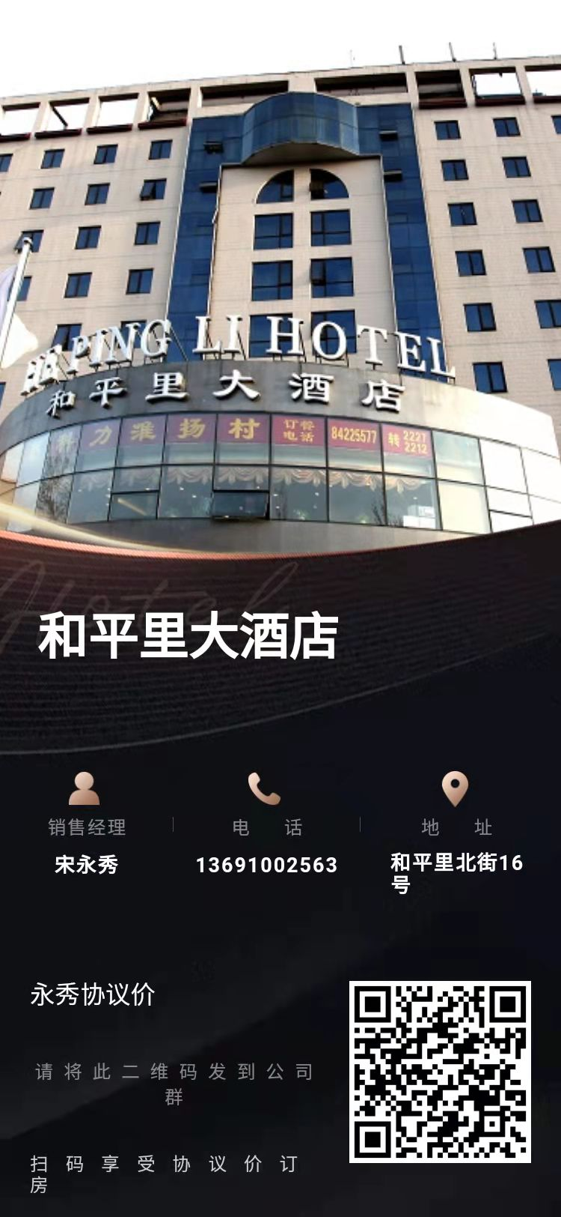
乘车线路:
周边有104、119、123、407等多条公交线路，交通便利。
离机场距离(公里): 20
离北京火车站距离(公里): 7
离市中心天安门广场距离(公里): 10
离国际展览中心距离(公里): 3

客房预订步骤：

第一步：请扫描和平里大酒店二维码，
第二步：点关注
第三步：客房预订
（网上预订享受协议价订房）
有任何问题联系酒店销售经理
宋永秀：13691002563

